**정규 공정 능력 분석 예**

한 엔진 제조업체에서 단조 공정을 사용하여 피스톤 링을 생산하고 있습니다. 품질 엔지니어들이 공정 능력을 평가하려고 합니다. 이들은 5개의 피스톤 링으로 이루어진 부분군 25개를 수집하고 지름을 측정합니다. 피스톤 링 지름의 규격 한계는 74.0mm ± 0.05mm입니다.

엔지니어들은 피스톤 링의 지름과 규격 한계의 관계를 평가하기 위해 정규 공정 능력 분석을 수행합니다**.**

**지름의 공정 능력 보고서**

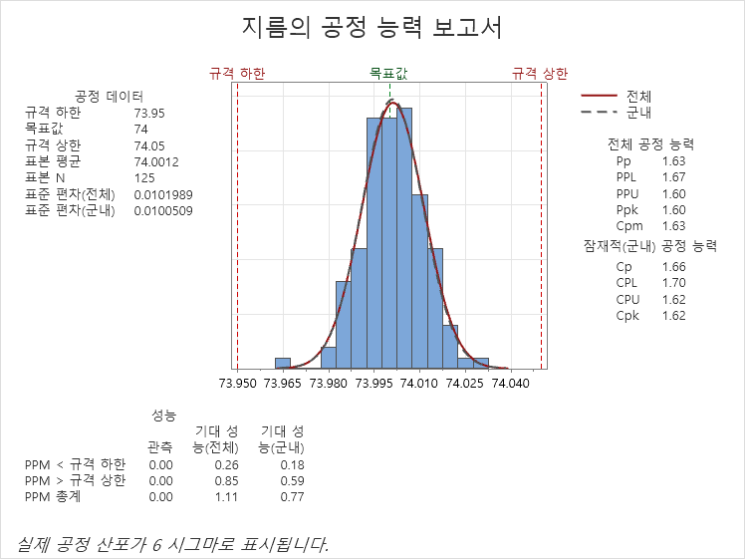

**공정 데이터 요약**

* **규격 하한**: 73.95
* **목표값**: 74
* **규격 상한**: 74.05
* **표본 평균**: 74.0012
* **표본 수**: 125
* **표준 편차 (전체)**: 0.0101989
* **표준 편차 (군내)**: 0.0100509

**공정 능력 지표**

* **전체 공정 능력**:
  + **Pp**: 1.63
  + **PPL**: 1.67
  + **PPU**: 1.60
  + **Ppk**: 1.60
  + **Cpm**: 1.63
* **잠재적(군내) 공정 능력**:
  + **Cp**: 1.66
  + **CPL**: 1.70
  + **CPU**: 1.62
  + **Cpk**: 1.62

**성능 지표**

* **PPM < 규격 하한**: 0.00
* **PPM > 규격 상한**: 0.85
* **PPM 총계**: 0.00 (전체 1.11, 군내 0.77)

**분석 요약**

1. **공정의 평균**은 목표값 74에 매우 근접하며, 이는 공정이 목표값 주변에서 잘 유지되고 있음을 보여줍니다.
2. **Pp 및 Cp 값**이 1.63과 1.66으로, 공정이 비교적 규격 한계 내에서 안정적으로 운영되고 있음을 시사합니다.
3. **Ppk 및 Cpk 값**이 1.60과 1.62로, 공정의 중심이 규격 중앙에 가까운 상태에서 비교적 일관되게 운영되고 있음을 나타냅니다.
4. **PPM (Parts Per Million) 값**에서 규격 상한을 초과하는 비율이 0.85로 매우 낮아, 규격 초과 제품이 거의 없음을 보여줍니다.
5. **공정 산포**는 규격 한계 내에 위치하며, 이는 공정의 변동성이 작고 목표값에 잘 맞춰져 있음을 의미합니다.

**결론**

* 공정이 매우 안정적이며, 목표값에 근접하게 운영되고 있음을 나타냅니다.
* 규격 한계 내에서 운영되고 있는지 확인할 수 있으며, 개선이 필요하지 않은 수준의 성능을 보이고 있습니다.
* 공정 능력 지표들(Pp, Ppk, Cp, Cpk)이 모두 1.6 이상으로 나타나, 매우 높은 수준의 공정 능력을 보유하고 있음을 확인할 수 있습니다.

**결과 해석**

모든 측정값이 규격 한계 내에 있습니다. 공정이 목표값에 위치하며 측정값의 중심이 거의 규격 한계 사이에 있습니다. 공정 능력 지수 Cpk, Ppk, Cpm은 모두 능력 공정에 일반적으로 허용되는 최소값 1.33보다 큽니다. 따라서 엔지니어들은 단조 공정이 피스톤 링의 지름에 대한 요구 사항을 충족한다는 결론을 내립니다.